WBS DEL PROYECTO:

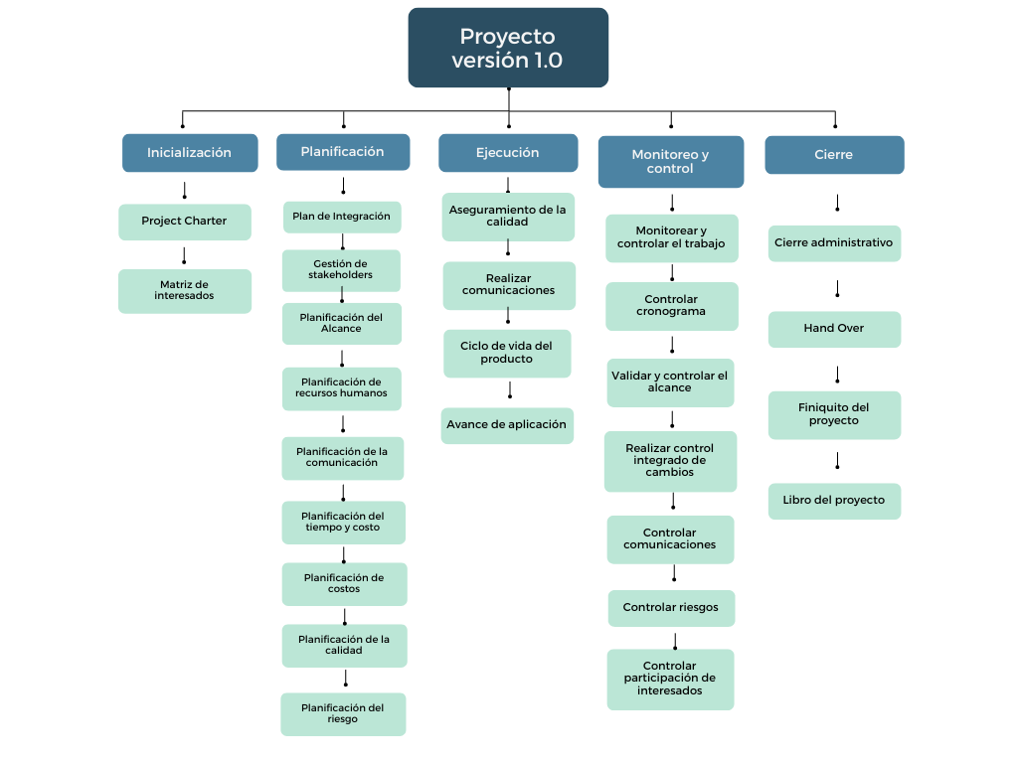SISTEMA INTEGRADO DE GESTIÓN PARA EL LABORATORIO DE ANÁLISIS AGRONÓMICOS DEL INSTITUTO TECNOLÓGICO DE COSTA RICA